2005-2006高等数学下册考试试卷
姓名： 班级： 成绩单号：
- 单项选择题
1、[3分]设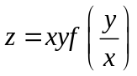，且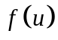可导，则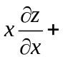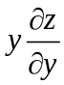为
(A)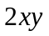； (B)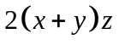； (C)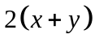； (D) 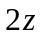
2、[3分] 从点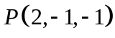到一个平面引垂线，垂足为点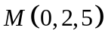，则此平面方程是（ ）
(A)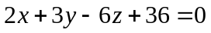； (B) 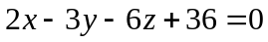；
(C) 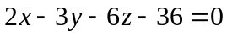； (D) 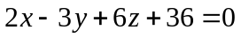
3、[3分] 微分方程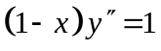的通解是
(A) 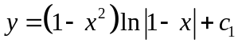 (B) 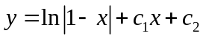
(C) 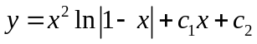 (D) 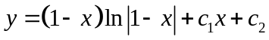
4、[3分]设平面曲线为下半圆周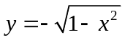，则曲线积分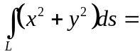
(A)； (B) ； (C)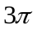； (D)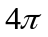
5、[3分] 累次积分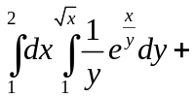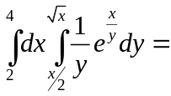
(A)； (B) 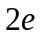； (C) 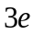； (D) 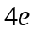
- 填空题
1、[3分]已知单位向量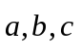适合等式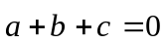，则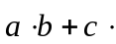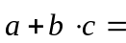 .
2、[3分]设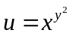，则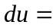 .
3、[3分]曲面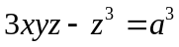在点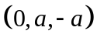处的切平面方程是 .
4、[3分]微分方程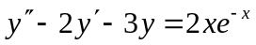的待定特解形式是 .
5、[3分]设为球面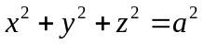的外侧，则曲面积分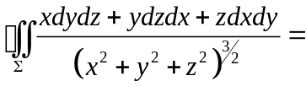 .
- a.[7分]（非化工类做本题，化工类不做本题）求无穷级数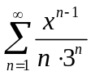的收敛域及在收敛域上的和函数
b. [7分]（化工类做本题，非化工类不做本题）一条直线在平面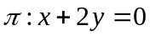上，且与另两条直线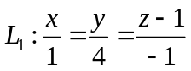及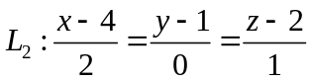都相交，求该直线方程
- a.[7分]（非化工类做本题，化工类不做本题）求函数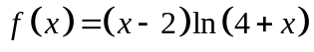在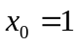处的展开式
b. [7分]（化工类做本题，非化工类不做本题）求函数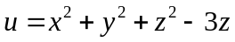在点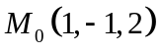处的梯度及沿梯度方向上函数的方向导数
- 应用题[8分]
做一个容积为1立方米的有盖圆柱形桶，问尺寸应如何，才能使用料最省？
- 计算题[8分]
设积分域为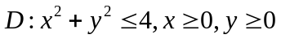，试计算二重积分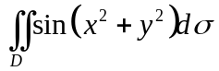
- 计算题[8分]
计算三重积分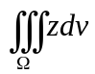，式中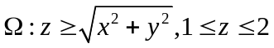
- a.[8分]（非化工类做本题，化工类不做本题）将函数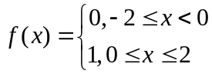展开成傅立叶级数，并指明展开式成立的范围
b. [7分]（化工类做本题，非化工类不做本题）设在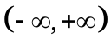上有连续的一阶导数，求曲线积分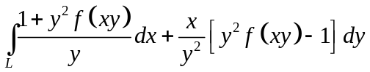，为从点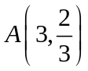到点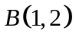的直线段
- 计算题[8分]
计算曲面积分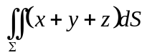，其中为上半球面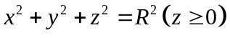
- 计算题[8分] 求微分方程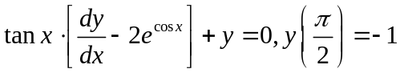的解
- 证明题[4分]
试证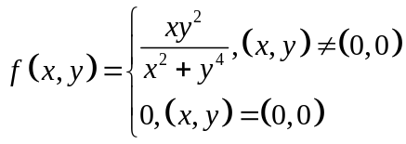在点处不连续，但存在一阶偏导数
- 计算题[4分]
设二阶常系数线性微分方程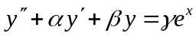的一个特解为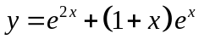，试确定常数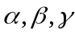，并求该微分方程的通解

